Cover Sheet - Below USD1 Million Agreements (FOR INTERNAL PURPOSE ONLY – NO STAMP REQUIRED)
Trang bìa - Áp dụng cho Hợp đồng có giá trị dưới 1 triệu Đô la Mỹ
(KHÔNG GỬI CHO ĐỐI TÁC – KHÔNG ĐÓNG DẤU TRANG NÀY)
Item/ Mục | Details/ Chi tiết
Agreement Details/ Chi tiết Hợp đồng
Name of Agreement/ Tên Hợp đồng | Hợp đồng cung cấp dịch vụ
Name of Sea Signing Entity/ Tên Công ty ký Hợp đồng | Công ty Cổ phần Giải trí và Thể thao điện tử Việt Nam (VEE)
Name of Counterparty and Trading Name (if applicable)/ Tên đối tác và tên thương mại | [Ghi tên đối tác]
Term (start & end dates)/ Thời hạn (bắt đầu & kết thúc) | [Ghi rõ từ ngày ký HĐ đến ngày hoàn thành]  (dd/mm/yyyy ~ dd/mm/yyyy)
Contract Value in contract currency and USD/ Giá trị Hợp đồng VNĐ và USD | [Số tiền bao gồm các loại thuế]
Payment Terms/ Điều khoản thanh toán | ….ngày kể từ ngày hoàn thành (hoặc ký HĐ)
Background and Purpose/ Thông tin chung và Mục đích Hợp đồng | [Ghi tóm tắt nội dung dịch vụ]
Template agreement (Yes/Yes, but with changes/No)/ Mẫu Hợp đồng (Có mẫu/ Có mẫu nhưng được chỉnh sửa/ Không có mẫu) | ☐ Có mẫu  ☐ Có mẫu nhưng được chỉnh sửa các điều khoản trong Hợp đồng  ☐ Không có mẫu
Proposed Signatory from Sea/ Người ký | ☐ Nguyen Dac Ba Nhat (AOV, FO4, LOL, BNS, Booyah)  ☐ Vu Chi Cong (FF, BMG, others)
Key Terms relating to Continuing Performance/ Điều khoản chính liên quan đến Hiệu lực Tiếp diễn của Hợp đồng
If not applicable, please put N/A.
Person-in-charge of Continuing Performance/ Người phụ trách điều khoản về Hiệu lực Tiếp diễn | [Tên Project Owner]
Renewal Deadline/ Thời hạn gia hạn
If not applicable, please put N/A.
Other Continuing Obligations/ Các nghĩa vụ Tiếp diễn khác | (i) Các quyền và nghĩa vụ được quy định tại Điều 5 của Điều khoản chung, (ii) Điều khoản không cạnh tranh, không lôi kéo, (iii) Điều khoản về bảo mật thông tin.
Special Terms:  Các điều khoản đặc biệt: | ☐ Non-compete/ Chống cạnh tranh  ☐ Non-solicitation/ Chống lôi kéo nhân sự  ☐ Sharing of end-user personal data, specify as below/ Chia sẻ thông tin cá nhân của người dùng cuối, cụ thể:  - if any end-user personal data (eg name, DOB, address, etc) will be shared with the counterparty/ có bất kỳ thông tin cá nhân nào của người dùng cuối (ví dụ: tên, ngày sinh, địa chỉ, vv…) được chia sẻ cho Đối tác hay không  - if so, which markets the end-users reside/ nếu có, người dùng cuối này thuộc quốc gia nào.
Approved by/ Phê duyệt bởi: | Full Name and alias (if applicable) and email/ Tên và tên thường gọi | Date & Method/ Ngày và phương pháp duyệt
Contract Person-in-Charge/ Phụ trách Hợp đồng của team biz | [Tên và Email project owner] | Gigi
Business Owner/ Trưởng bộ phận | [Tên và Email PM] | Gigi
Finance/ Kế toán | ☐ Nguyễn Thị Vân Anh  vananh@ved.com.vn  ☐ Ngô Phương Liên  phuonglien.ngo@ved.com.vn  ☐ Lê Thị Thanh  thithanh.le@ved.com.vn  ☐ Trần Thu Trang  thutrang.tran_fac@ved.com.vn  ☐ Nguyễn Thị Thu Trang  thutrang.nguyenthi@ved.com.vn  ☐ Nguyễn Thu Trang  thutrang.nguyen@ved.com.vn | Gigi
Tax/ Thuế | N/A | N/A
Legal Counsel/ Chuyên viên pháp chế | ☐ Chu Anh Vũ  chuvu@sea.com  ☐ Cao Hoàng Bảo  caobao@sea.com | Gigi
Execution/ Ký kết | Name/ Tên | Date/ Ngày
Signature obtained by/ Trình ký | Nguyễn Minh Châu  minhchau.nguyen@ved.com.vn
Filing done by/ Lưu trữ hồ sơ | Nguyễn Minh Châu  minhchau.nguyen@ved.com.vn

HỢP ĐỒNG THAM GIA GIẢI ĐẤU
Số: [Lấy theo số trên GG hoặc số của đối tác]
Hợp đồng tham gia giải đấu này (Sau đây gọi là “Hợp Đồng” hoặc “Hợp Đồng Tham Gia Giải Đấu”) này được lập và có hiệu lực vào ngày [•] tháng [•] năm [•] (“Ngày Hiệu Lực”) giữa và bởi:
CÔNG TY CỔ PHẦN GIẢI TRÍ VÀ THỂ THAO ĐIỆN TỬ VIỆT NAM
Địa chỉ | : | Tầng 29, Tòa nhà Trung tâm Lotte Hà Nội, 54 Liễu Giai, Phường Cống Vị, Quận Ba Đình, Thành phố Hà Nội
Mã số thuế | : | 0105301438
Đại diện bởi | : | Ông Vũ Chí Công / Ông Nguyễn Đắc Bá Nhật
Chức vụ | : | Tổng Giám đốc / Giám đốc Vận hành Game
Giấy ủy quyền | : | Số 76-2022.VEE_HN/GUQ có hiệu lực từ ngày 21/02/2022
(Sau đây gọi là “Công ty”)

và

[ĐIỀN TÊN ĐỘI TUYỂN/CÔNG TY QUẢN LÝ ĐỘI TUYỂN VÀO ĐÂY]
Địa chỉ | : | [•]
Mã số thuế | : | [•]
Đại diện bởi | : | [•]
Chức vụ | : | [•]
Tài khoản | : | [•]
Ngân hàng | : | [•]
(Sau đây gọi là “Nhà Cung Cấp”)

Nhà Cung Cấp và Công ty sau đây gọi riêng là mỗi Bên, một Bên và gọi chung là hai Bên hoặc các Bên tùy vào ngữ cảnh của Hợp đồng.
XÉT RẰNG,
- Nhà Cung Cấp là chủ sở hữu/quản lý/người đại diện của đội tuyển thể thao điện tử chuyên nghiệp của bộ môn [ĐIỀN TÊN GAME]; và
- Công ty là công ty tổ chức các giải đấu thể thao điện tử chuyên nghiệp tại Việt Nam; và
- Đội tuyển thể thao điện tử bộ môn [ĐIỀN TÊN GAME] với các Tuyển thủ được thể hiện tại Phụ lục 1 do Nhà Cung Cấp sở hữu/quản lý/đại diện đã đạt được và đáp ứng các yêu cầu và điều kiện để tham gia vào các Giải đấu thể thao điện tử “[ĐIỀN TÊN GIẢI ĐẤU]” (Sau đây gọi là “Giải đấu”) do Công ty tổ chức và/hoặc phối hợp tổ chức;
DO ĐÓ, NAY, hai Bên thỏa thuận ký kết Hợp đồng tham gia giải đấu này với các điều khoản và điều kiện như sau:
ĐIỀU 1. NỘI DUNG HỢP ĐỒNG
1.1. Với điều kiện Đội tuyển đáp ứng các điều kiện để được tham gia vào từng Giải đấu, bằng Hợp Đồng này Nhà Cung Cấp đồng ý tham gia Giải đấu với các điều khoản và điều kiện được quy định trong Hợp Đồng này, Bộ luật chính thức của từng Giải đấu hoặc các quy tắc và quy định của các Giải đấu khác và các hướng dẫn của Công ty trong quá trình tham gia giải đấu tại từng thời điểm và/hoặc cung cấp dịch vụ quảng bá cho các Giải đấu, các trò chơi điện tử trên mạng và/hoặc các thương hiệu khác của Công ty và/hoặc đối tác, công ty liên kết của Công ty;
1.2. Trừ trường hợp có thỏa thuận khác đi bằng văn bản giữa hai Bên, Nhà Cung Cấp đồng ý cho phép Công ty sử dụng Quyền cá nhân của Tuyển thủ, tên gọi, biểu tượng (logo), hình ảnh của Đội tuyển trong các hoạt động truyền thông, quảng bá cho Giải đấu, các trò chơi điện tử trên mạng hoặc hoặc thương hiệu khác Công ty và/hoặc đối tác, các công ty liên kết của Công ty dưới bất kỳ hình thức nào theo quyết định của riêng Công ty mà không phải thanh toán bất cứ chi phí nào hoặc sự chấp thuận bằng văn bản từ Nhà Cung Cấp hay các Tuyển thủ của Nhà Cung Cấp.
1.3. Nhà Cung Cấp có trách nhiệm và đảm bảo các Tuyển thủ cũng có trách nhiệm tuân thủ nghiêm và đầy đủ Điều lệ tổ chức Giải đấu, các cam kết mà Nhà Cung Cấp đã ký kết với Công ty và các hướng dẫn, chỉ đạo của Công ty liên quan đến Giải đấu trong suốt thời hạn của Hợp đồng này.
ĐIỀU 2. GIÁ TRỊ HỢP ĐỒNG
2.1 Cho việc nhận cung ứng Dịch Vụ nêu tại Điều 1 trên đây, Công Ty đồng ý thanh toán phí cung ứng Dịch Vụ (“Phí Dịch Vụ”) cho Nhà Cung Cấp như sau:
- Phí Dịch Vụ: [•] VND (Bằng chữ: [•] đồng chẵn) đã bao gồm thuế GTGT/ thuế TNCN.
- Phí tăng thêm: Là khoản tiền tương ứng với các thứ hạng khi tham gia Giải đấu mà Công ty thanh toán cho Nhà Cung Cấp trong trường hợp Đội tuyển của Nhà Cung Cấp đạt được các thứ hạng như được quy định trong Phụ lục 3 đính kèm theo Hợp đồng này.
- Phí Dịch Vụ mà Nhà Cung Cấp được nhận là tổng phí cho việc tham gia vào tất cả các Giải đấu theo Hợp đồng này và được thanh toán theo phương thức như quy định tại Điều 3.
- Tùy theo yêu cầu và thể lệ của từng Giải đấu và theo toàn quyền quyết định của Công ty trong từng Giải đấu, Công ty sẽ chi trả các chi phí vận hành Giải đấu (nếu có), bao gồm nhưng không giới hạn: chi phí thi công, thiết kế phông nền tại địa điểm thi đấu của Nhà Cung Cấp được đăng ký với Công ty (Gaming House), lắp đặt và thuê đường truyền internet tại Gaming House; chi phí cho các Tuyển thủ của Nhà Cung Cấp tham gia Giải đấu như: chi phí visa, di chuyển, ăn ở, xét nghiệm Covid. Các chi phí trên sẽ do Công ty ký hợp đồng và chi trả trực tiếp cho nhà cung cấp dịch vụ tương ứng theo thực tế phát sinh tại từng thời điểm đối với từng Giải đấu, hoặc thanh toán cho Nhà Cung Cấp tùy theo quyết định của Công ty.
2.2 Trong trường hợp Nhà Cung Cấp là công ty, giá trị Dịch vụ nêu tại Khoản 2.1 Điều này đã bao gồm toàn bộ giá trị Dịch vụ, thuế GTGT, lệ phí và/hoặc các loại thuế, phí nào khác theo quy định pháp luật hiện hành. Để cho rõ ràng, Nhà Cung Cấp có trách nhiệm thanh toán toàn bộ và tất cả các loại thuế thu nhập cá nhân mà các Tuyển thủ của Đội tuyển phải chịu trong trường hợp Tuyển thủ được nhận bất cứ khoản thanh toán nào từ việc tham gia Giải đấu (trừ trường hợp Công ty thanh toán trực tiếp cho Tuyển thủ). Nhà Cung Cấp có trách nhiệm cung cấp cho Công ty hóa đơn GTGT hợp lệ và các chứng từ thuế khác khi Công ty yêu cầu phù hợp với các quy định của pháp luật.
2.3. Trong trường hợp Nhà Cung Cấp là cá nhân hoặc trong trường hợp Công ty thanh toán trực tiếp cho Tuyển thủ bất kỳ khoản nào thì Công ty có quyền khấu trừ số tiền thuế thu nhập cá nhân mà Tuyển thủ phải chịu trước khi thực hiện thanh toán cho các Tuyển thủ và Công ty sẽ cung cấp các hóa đơn, chứng từ hợp lệ cho các Tuyển thủ theo quy định của pháp luật khi có yêu cầu. Nhà Cung Cấp chịu trách nhiệm thực hiện các nghĩa vụ về kê khai và quyết toán thuế năm theo quy định của pháp luật thuế hiện hành.
ĐIỀU 3. THỜI HẠN THANH TOÁN, PHƯƠNG THỨC THANH TOÁN
3.1 Thời hạn thanh toán
- Phí Dịch Vụ và các chi phí phát sinh thực tế theo thỏa thuận giữa hai Bên sẽ được thanh toán cho Nhà Cung Cấp như sau:
☐ Thanh toán 100% trong vòng 30 ngày sau khi kết thúc Giải Đấu và Công Ty nhận được biên bản nghiệm thu và các chứng từ hợp lệ từ Nhà Cung Cấp theo Điều 3.2 dưới đây.
☐ Thanh toán làm 02 đợt:
Đợt 1: Tạm ứng 50% Phí Dịch Vụ trong thời hạn 30 ngày kể từ ngày ký kết Hợp Đồng này.
Đợt 2: Thanh toán 50% tổng giá trị còn lại của mùa giải và các chi phí phát sinh thực tế theo thỏa thuận giữa hai Bên trong vòng 30 ngày sau khi nhận được biên bản nghiệm thu và các chứng từ từ Nhà Cung Cấp theo Điều 3.2 dưới đây.
- Phí tăng thêm: Phí tăng thêm được thanh toán theo quy định tại Điều 3.3 bên dưới.
3.2 Cho việc thanh toán, Nhà Cung Cấp có trách nhiệm nộp cho Công ty các hồ sơ thanh toán như sau:
☐ Trong trường hợp thanh toán 100% sau khi kết thúc Giải Đấu.
- Hợp đồng;

- Giấy đề nghị thanh toán;

- Hóa đơn giá trị gia tăng hợp lệ;
(ii) Biên bản nghiệm thu (được ký bởi Nhà Cung Cấp hoặc cá nhân được chỉ định ký hồ sơ nghiệm thu và các tài liệu liên quan phục vụ việc thanh toán khác như được quy định tại Phụ Lục 1 đính kèm theo Hợp Đồng này); và
(iii) Các hồ sơ thanh toán khác (nếu có)
☐ Trong trường hợp thanh toán làm 02 đợt.
Đợt 1: Hợp đồng đã được ký kết giữa hai Bên và Giấy đề nghị thanh toán.
Đợt 2: Giấy đề nghị thanh toán, Biên bản nghiệm thu, Hóa đơn giá trị gia tăng hợp lệ và các hồ sơ thanh toán khác (nếu có).
3.3 Đối với Phí tăng thêm, trong trường hợp Nhà Cung Cấp được Công ty thanh toán thì Công ty sẽ thanh toán trong thời hạn theo Điều lệ của Giải đấu. Trong trường hợp Nhà Cung Cấp là công ty thì Nhà Cung Cấp có trách nhiệm xuất hóa đơn GTGT hợp lệ cho Công ty đối với khoản phí này. Trong trường hợp Nhà Cung Cấp là cá nhân hoặc các Tuyển thủ thì Công ty có quyền khấu trừ các khoản thuế theo quy định của pháp luật trước khi thực hiện việc thanh toán cho Nhà Cung Cấp.
3.4 Thời hạn thanh toán: Trừ trường hợp đã được quy định rõ trong Hợp Đồng này, trong trường hợp phát sinh bất cứ khoản thanh toán nào khác mà một Bên phải thanh toán cho Bên còn lại thì Bên có trách nhiệm thanh toán sẽ thanh toán cho Bên còn lại trong thời hạn chậm nhất là 45 ngày kể từ ngày phát sinh nghĩa vụ thanh toán theo thỏa thuận giữa hai Bên tại từng thời điểm.
3.5 Phương thức thanh toán:
☐ Công Ty sẽ thanh toán Phí Dịch Vụ và các chi phí khác (nếu có) cho Nhà Cung Cấp bằng chuyển khoản vào tài khoản được quy định tại phần đầu của Hợp Đồng này hoặc theo thỏa thuận giữa các Bên tại từng thời điểm.
☐ Công Ty sẽ thanh toán Phí Dịch Vụ và các chi phí khác (nếu có) trực tiếp cho các Tuyển Thủ của Đội Tuyển của Nhà Cung Cấp (bằng cách chia đều Phí Dịch Vụ và các chi phí khác (nếu có) cho các Tuyển Thủ), bằng chuyển khoản vào tài khoản của từng Tuyển Thủ của Đội Tuyển của Nhà Cung Cấp theo danh sách tại Phụ Lục 1 đính kèm theo Hợp Đồng này, ngoại trừ các giải thưởng cá nhân (nếu có) sẽ được thanh toán trực tiếp cho Tuyển Thủ đạt giải.
3.6 Đồng tiền thanh toán: Đồng tiền thanh toán là VNĐ.
ĐIỀU 4. THỜI HẠN KHÔNG CẠNH TRANH VÀ KHÔNG LÔI KÉO
Được quy định tại Phụ lục 2 của Hợp Đồng này.
ĐIỀU 5. THỜI HẠN HỢP ĐỒNG
Thời hạn hợp đồng: Hợp Đồng này có thời hạn từ Ngày Hiệu Lực đến hết ngày [•], trừ khi bị chấm dứt sớm hơn theo quy định của Hợp Đồng này.
ĐIỀU 6. CÁC ĐIỀU KHOẢN CHUNG
  - Các điều khoản và điều kiện khác của Hợp Đồng này được quy định tại “Các Điều Khoản Chung Của Hợp Đồng Tham Gia Giải Đấu” được đính kèm và là một phần không tách rời của Hợp Đồng này (Sau đây gọi chung là “Hợp đồng”). Các nội dung không được quy định trong Hợp đồng này sẽ được áp dụng theo các quy định của Các Điều Khoản Chung Của Hợp Đồng Tham Gia Giải Đấu để giải quyết. Trong trường hợp có sự mâu thuần giữa nội dung của Hợp Đồng và Các Điều Khoản Chung Của Hợp Đồng Tham Gia Giải Đấu, các quy định của Hợp Đồng sẽ có hiệu lực áp dụng.
  - Hợp Đồng này được lập thành 04 (bốn) bản có giá trị ngang nhau, mỗi bên giữ 02 (hai) bản để cùng thực hiện.
ĐỂ LÀM BẰNG CHỨNG, người đại diện hợp pháp của mỗi Bên đã đọc kỹ và hiểu rõ toàn bộ nội dung của Hợp Đồng này và ký xác nhận như dưới đây.

ĐẠI DIỆN NHÀ CUNG CẤP | ĐẠI DIỆN CÔNG TY
VŨ CHÍ CÔNG / NGUYỄN ĐẮC BÁ NHẬT
TỔNG GIÁM ĐỐC/ GIÁM ĐỐC VẬN HÀNH GAME

PHỤ LỤC 1 - DANH SÁCH TUYỂN THỦ THUỘC ĐỘI TUYỂN
(Kèm theo Hợp Đồng Tham Gia Giải Đấu số [•] ký ngày [•])

STT | HỌ VÀ TÊN | MÃ SỐ THUẾ | CMND/CCCD  (Số, ngày cấp và nơi cấp) | Thông tin tài khoản ngân hàng  (Số tài khoản, Ngân hàng, Chi nhánh Ngân hàng) | VỊ TRÍ | GHI CHÚ
1
2
3 |  |  |  |  |  | Cá nhân được chỉ định ký hồ sơ nghiệm thu và các tài liệu liên quan phục vụ việc thanh toán khác
4

PHỤ LỤC 2 - THỜI HẠN KHÔNG CẠNH TRANH
(Kèm theo Hợp Đồng Tham Gia Giải Đấu số [•] ký ngày [•])

THÀNH TÍCH CỦA ĐỘI TUYỂN | THỜI HẠN CAM KẾT
Hạng 1, 2 | Trong suốt thời gian có hiệu lực của Hợp Đồng và 12 tháng sau khi hết hạn Hợp Đồng tham gia giải đấu
Hạng 3, 4, 5, 6 | Trong suốt thời gian có hiệu lực của Hợp Đồng và 6 tháng sau khi hết hạn Hợp Đồng tham gia giải đấu
Hạng 7,8 | Trong suốt thời gian có hiệu lực của Hợp Đồng và 3 tháng sau khi hết hạn Hợp Đồng tham gia giải đấu
Tham gia giải đấu quốc tế [•] | Trong suốt thời gian có hiệu lực của Hợp Đồng và 12 tháng sau khi hết hạn Hợp Đồng tham gia giải đấu

PHỤ LỤC 3 - PHÍ TĂNG THÊM
(Kèm theo Hợp Đồng Tham Gia Giải Đấu số [•] ký ngày [•])

STT | THÀNH TÍCH CỦA ĐỘI TUYỂN | Số lượng | MỨC PHÍ (GIẢI THƯỞNG)  (VND)
1
2
3
4

STT | THÀNH TÍCH CÁ NHÂN CỦA TUYỂN THỦ | Số lượng | MỨC PHÍ (GIẢI THƯỞNG)  (VND)
1
2
3
4

CÁC ĐIỀU KHOẢN CHUNG CỦA HỢP ĐỒNG THAM GIA GIẢI ĐẤU
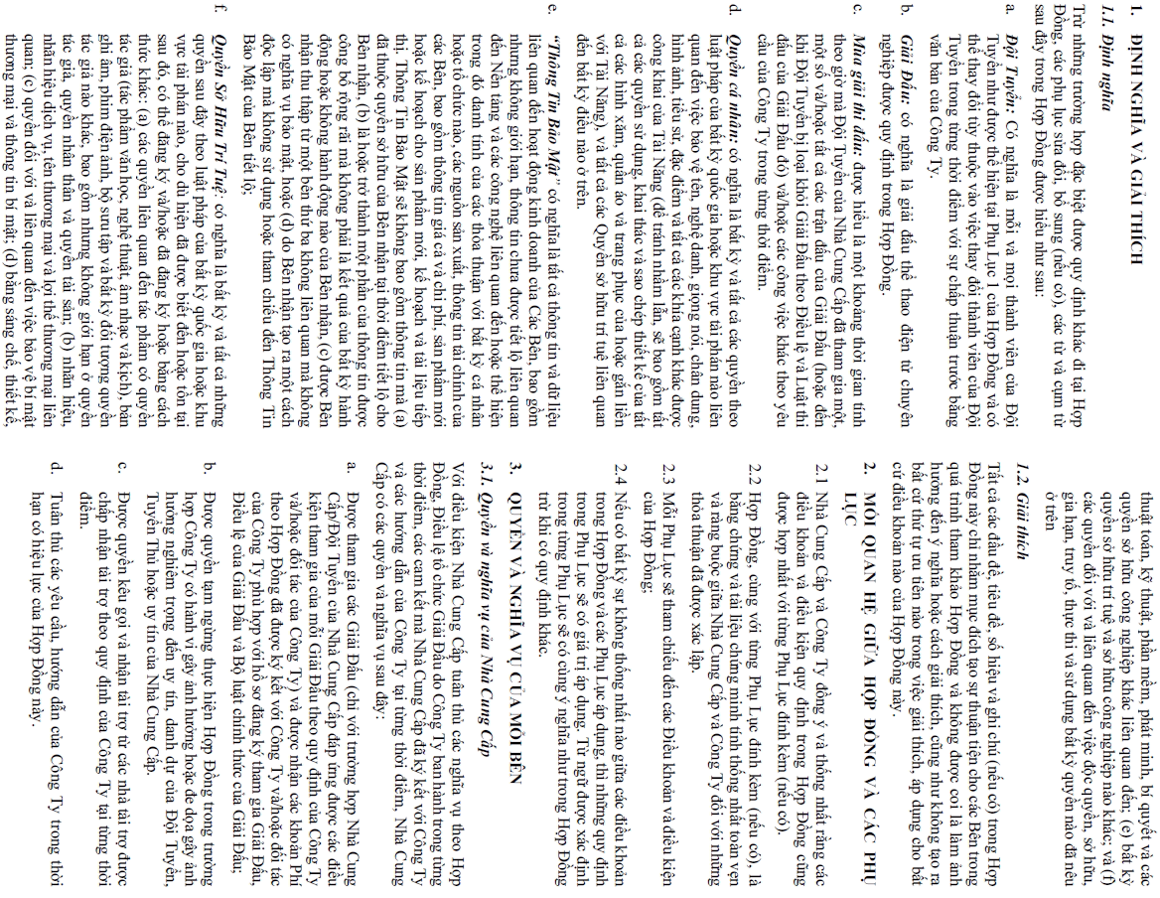
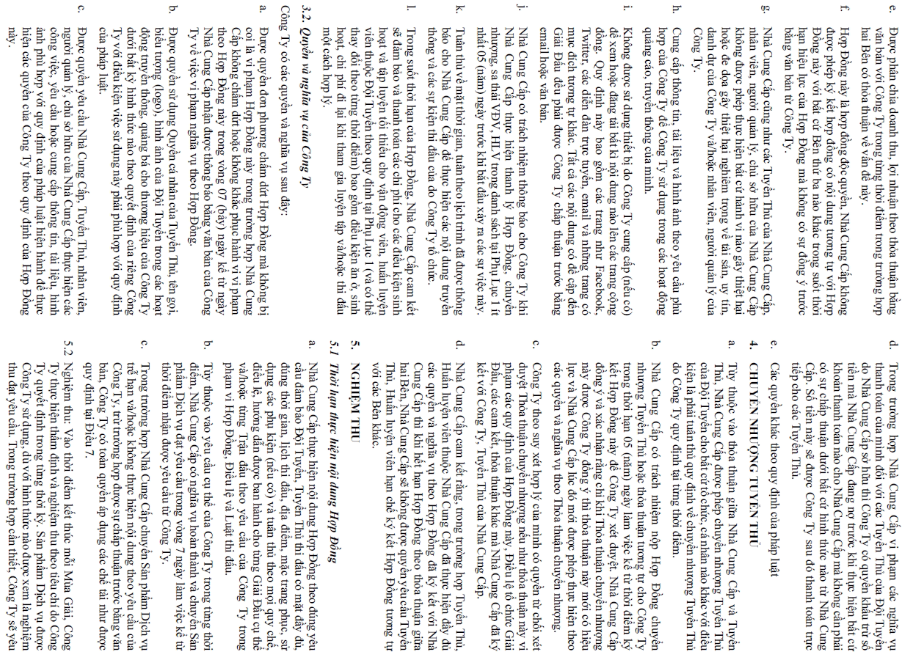
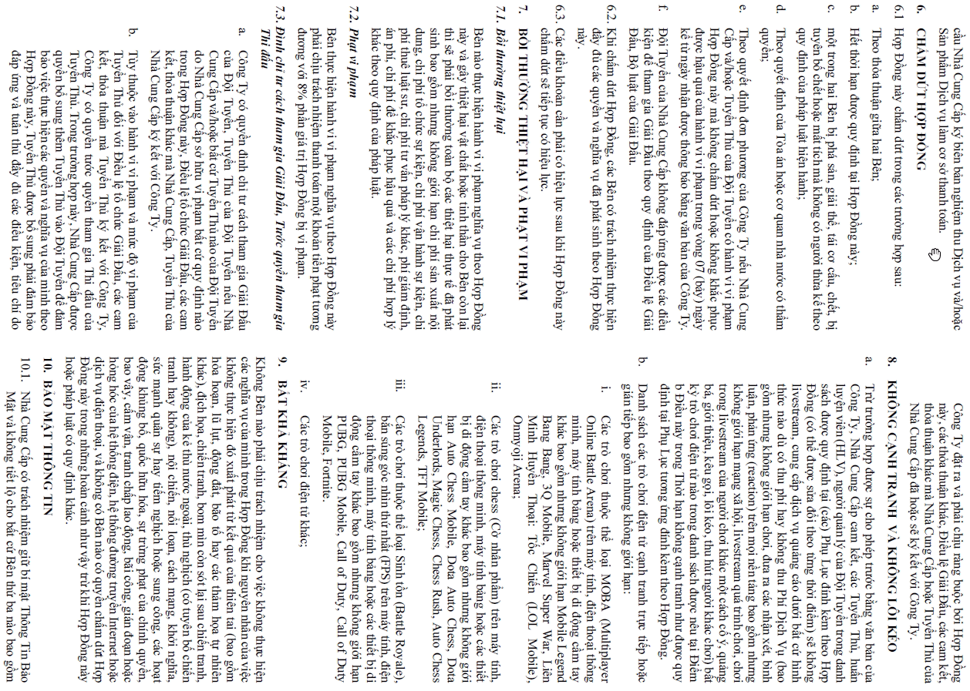
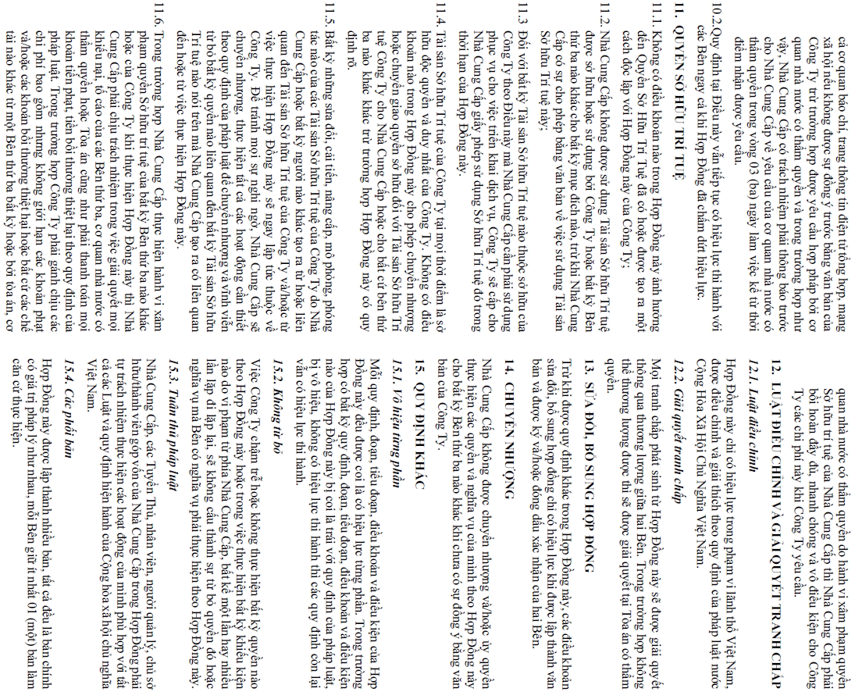

CỘNG HÒA XÃ HỘI CHỦ NGHĨA VIỆT NAM
Độc lập - Tự do - Hạnh phúc
---*---*---
Hà Nội, ngày [•] tháng [•] năm [•]
BẢN CAM KẾT
Chúng tôi, những người ký tên dưới đây, là:
STT | Họ và tên | Địa chỉ | Thông tin CMND/CCCD | Chữ ký của Người cam kết
1
2
3
4

Là những người có liên quan đến Hợp đồng tham gia giải đấu số [•] ngày [•] (Sau đây gọi là “Hợp Đồng”) được ký kết ngày giữa và bởi Công ty [•] (Sau đây gọi là “Nhà Cung Cấp”) và Công ty Cổ phần Giải trí và Thể thao điện tử Việt Nam, chúng tôi trân trọng cam kết như sau:
    - Nhà Cung Cấp là đại diện hợp pháp và duy nhất của Chúng tôi tại thời điểm Công Ty Cổ Phần Giải Trí Và Thể Thao Điện Tử Việt Nam ký kết Hợp Đồng với Nhà Cung Cấp.
    - Chúng tôi đồng ý rằng Nhà Cung Cấp và cá nhân được chỉ định ký hồ sơ nghiệm thu và các tài liệu liên quan phục vụ việc thanh toán khác như được quy định tại Phụ Lục 1 đính kèm theo Hợp Đồng là các bên được chúng tôi ủy quyền ký các hồ sơ nêu trên với Công Ty Cổ Phần Giải Trí Và Thể Thao Điện Tử Việt Nam.
    - Chúng tôi đồng ý tham gia vào các Giải Đấu được quy định trong Hợp Đồng và sẽ thực hiện các công việc như được quy định trong Hợp Đồng này. Sự đồng ý của tôi/chúng tôi là điều kiện quan trọng để Công Ty Cổ Phần Giải Trí Và Thể Thao Điện Tử Việt Nam đồng ý ký kết Hợp Đồng với Nhà Cung Cấp.
    - Chúng tôi cam kết chịu mọi trách nhiệm thực hiện các nghĩa vụ về Thuế theo quy định của pháp luật liên quan đến số tiền mà chúng tôi nhận được từ Nhà Cung Cấp và/hoặc Công Ty Cổ Phần Giải Trí Và Thể Thao Điện Tử Việt Nam liên quan đến việc thực hiện Hợp Đồng đã nêu.
    - Trong trường hợp chúng tôi không thực hiện các công việc như được quy định trong Hợp Đồng, dù với bất cứ lý do gì, thì chúng tôi sẽ chịu trách nhiệm liên đới với Nhà Cung Cấp trong việc bồi thường thiệt hại và nộp phạt vi phạm như đã được quy định trong Hợp Đồng.
Chúng tôi cam đoan các thông tin nêu trên là trung thực và sẽ chịu trách nhiệm trước pháp luật. Trong trạng thái khỏe mạnh và tinh thần minh mẫn, chúng tôi đã đọc kỹ lại các nội dung của Hợp Đồng, Bản cam kết này và đồng ý ký xác nhận vào ngày như được nêu tại phần đầu của Bản cam kết này với sự chứng kiến của Nhà Cung Cấp và xác nhận của Công Ty Cổ Phần Giải Trí Và Thể Thao Điện Tử Việt Nam.
CÔNG TY CỔ PHẦN GIẢI TRÍ VÀ THỂ THAO ĐIỆN TỬ VIỆT NAM | NHÀ CUNG CẤP
VŨ CHÍ CÔNG / NGUYỄN ĐẮC BÁ NHẬT
TỔNG GIÁM ĐỐC/ GIÁM ĐỐC VẬN HÀNH GAME

